Trafikksikringsplan for Våge skule

Bømlo kommune

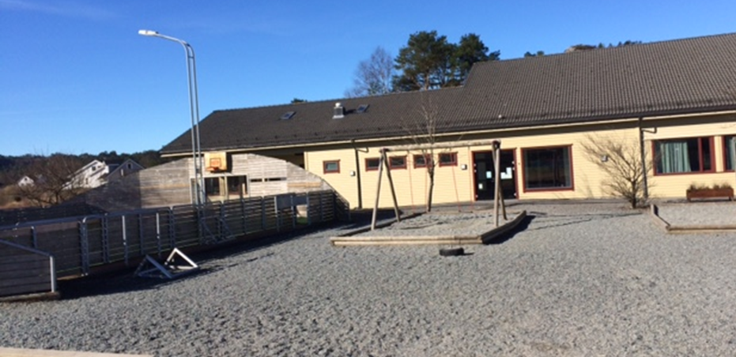
Innhaldsliste

Innhold
Kort om skulen 3
Målsetting 3
Tiltak: Kva vert gjort på systemnivå? 3
Kompetansemål frå Kunnskapsløftet 2020: 4
Kompetansemål etter 2. trinn: 4
Kompetansemål etter 4. trinn 4
Trygg Trafikk 4
Kompetansemål etter 7. trinn: 5
Trygg Trafikk 5
Opplegg for kvart trinn 5
1. trinn: 5
2. trinn: 5
3. trinn: 5
4. trinn: 5
5. trinn: 5
6. trinn: 6
7. trinn: 6
Sjekklister 7
Skule 7
FAU 7
Foreldre/føresette 7
Rutinar for transport og turar i regi av skulen 8
Buss 8
Bil 8
På sykkeltur eller fottur: 9
Forarbeid: 9

Kort om skulen
Våge skule er pr. 03.08.2022 ein femdelt skule med totalt 76 elevar.
Skulen består av 9 pedagogar, 4 assistentar, ein lærling, merkantil og rektor. Våge skule består av tre frittståande bygningar plassert slik i terrenget at skuleplassen er sentrert mellom bygga. I tillegg kan skulen nytta Finnås sportsklubb sin fotballbane som ligg bak bygningane. Skulen ligg ved fylkesveg 541. I innkøyringa til skulen finn me også innkøyring til parkeringsplassen, barnehagen og motorkrossbanen. Parkeringsplassen tek imot bilar frå dei tilsette på skulen og barnehagen. Området rundt skulen er eit fint turområdet, som vert hyppig nytta av øyas befolkning, som og nyttar parkeringsplassen.

Det er merka busstopp for av- og påstiging av skulebuss nær inngangen til skulen, slik at elevane ikkje treng å kryssa parkeringsplassen. Det kan vera stor trafikk i området, særleg ved skulestart når foreldre skal levera barn i barnehagen, i same tid som elevane kjem til skulen. Skulen ser ei auke i elevar som vert køyrt til skulen. Foreldre som leverer og hentar, vert oppmoda til å henta elevane i grusbakken ved gymbygg. Dette for å unngå uønskte hendingar ved foreldrekøyring.

Ca 94 % av elevmassen er brukarar av skulebussen eller taxi.

Målsetting
Vårt mål er at ingen elevar eller vaksne som høyrer til skulen skal bli skada eller drepen i trafikken.

For å nå dette målet må:
- Elevane ha kunnskap, dugleik og positive haldningar til ei ansvarleg åtferd i trafikken.

- Tilsette arbeide etter trafikksikrings planen og bidra til gode trafikksikre haldningar.

- Foreldra støtte skulen sitt arbeid med gode haldningar og trafikksikker utrusting av elevane. Støtte elevane si opplæring, vere aktsame i trafikken og hindre at trafikkfarlege situasjonar oppstår i hente –og bringesituasjonar ved skulen.

Tiltak: Kva vert gjort på systemnivå?

Våge skule har trafikkopplæring som del av trinna sine årsplanar.
Skulen og FAU samarbeider om haldningsskapande tiltak og førebyggande trafikkopplæring.
Skulen og FAU har i SU-møte utarbeida anbefalte retningslinjer for sykling til skulen. Tilrådinga er i samsvar med Trygg Trafikk si tilråding, og skal gå ut til føresette kvar vår.

Elevrådet har følgjande ønskjer for en trygg skuleveg:
- Synleg fotgjengarovergang, markert med både skilt og lys, ved innkøyringa til skulen.
- Skilt som fortel at barn leiker / går i området
- Gang -og sykkelsti
- Trygge buss stopp: Trygg tilførselsveg og buss stoppet må vera ein trygg plass å stå på når ein ventar på bussen. Å stå på kanten av ei vegskulder kjennest ikkje trygt.

Foreldra bidreg ved å vise aktsemd i hente- og bringesituasjonar og ved å sjå til at eige barn brukar refleks, hjelm og godkjent sykkel. Foreldra vert oppmoda om å følgje Trygg Trafikk og skulen sine tilrådingar om bruk av sykkel.

Skulen markerar nasjonal refleksdag kvar haust.

Trafikkopplæringa vert styrka ved at det vert oppretta ein funksjon for ein trafikkansvarleg på skulen. For skuleåret 2022/20223har leiarteamet v/rektor og teamleiarane den funksjonen.
Skulen har retningslinjer for turar til fots, på sykkel, med bil og buss og desse retningslinjene er med i skolen sin internkontroll. Sjå side 9.

Kompetansemål frå Kunnskapsløftet 2020:

Kompetansemål etter 2. trinn:
- Frå læreplan i kroppsøving:
  - Øve på trygg ferdsel i trafikken

Kompetansemål etter 4. trinn
- Frå læreplan i kroppsøving:
  - Forstå og følje reglar i trafikken

Trygg Trafikk
Trygg Trafikk anbefaler denne progresjonen i trafikkopplæringa for trinn 1.-4.

- 1. trinn: Trafikktrening i skulen sitt nærområde.

- 2. trinn: Enkle trafikkreglar på skulevegen.

- 3. trinn: Undersøkingar av eigen skuleveg, teljingar og registreringar.

- 4. trinn: Trafikkreglar, førebuande sykkelopplæring, enkel teori og trening i trygge omgjevnader og trening på sykkel i enkel trafikk saman med vaksne.

Kompetansemål etter 7. trinn:
Ingen kompetansemål som gjeld sykkel eller trafikk i noverande Læreplan.

Trygg Trafikk
Trygg Trafikk anbefala denne progresjonen i trafikkopplæringa for trinn 5.-7.

- 5. trinn: Trening på sykkel i enkel trafikk, saman med dei vaksne.

- 6. trinn: Teori og trening på sykkel i krevjande trafikk.

- 7. trinn: Sjølvstendig sykling i trafikken.

Opplegg for kvart trinn

1. trinn:
På foreldremøtet for nye førsteklassingar om våren bli foreldra informert om farane som oppstår når elevane blir køyrd til og frå skulen. Skulen sine rutinar for trygge hente –og bringesituasjonar vert gått igjennom.
Skulen sin lokale plan for trafikkopplæring blir presentert på foreldremøte om hausten.
Førsteklassingane får utdelt refleksvestar om hausten. Desse skal brukast frå skulestart på skulevegen og på turar i skuletida.
På turar får elevane gå-trening i skulen sine nærområde. Når fadrane er med, er dei gode rollemodellar.

2. trinn:
Skulen sin lokale plan for trafikkopplæring blir presentert på foreldremøtet om hausten.
På utedagar får elevane gå-trening i skulen sine nærområde.

3. trinn:
Skulen sin lokale plan for trafikkopplæring blir presentert på foreldremøtet om hausten.
På turar får elevane gå-trening i skulen sine nærområde.

4. trinn:
Skulen sin lokale plan for trafikkopplæring blir presentert på foreldremøtet om hausten.
På utedagar får elevane gå-trening i skulen sine nærområde.
Dekke kompetansemåla som er nemnt under kompetansemåla etter 4. trinn.
Gjennomføre sykkeldagen om våren og elevane tek sykkelsertifikat og det blir sjekka at alle har hjelm og sykkel i stand etter forskriftene.

5. trinn:
Skulen sin lokale plan for trafikkopplæring blir presentert på foreldremøtet om hausten.
På utedagar får elevane gå- og sykkeltrening i skulen sine nærområde.
Elevane skal kunne praktisere trygg bruk av sykkel som framkomstmiddel, med hjelm og sykkel i stand etter forskriftene.

6. trinn:
Skulen sin lokale plan for trafikkopplæring blir presentert på foreldremøtet om hausten.
På utedagar får elevene gå- og sykkeltrening i skulen sine nærområde.
Elevane skal kunne praktisere trygg bruk av sykkel som framkomstmiddel, med hjelm og sykkel i stand etter forskriftene.

7. trinn:
Skulen sin lokale plan for trafikkopplæring blir presentert på foreldremøtet om hausten.
På utedagar får elevene gå- og sykkeltrening i skulen sine nærområde.
Elevane skal kunne praktisere trygg bruk av sykkel som framkomstmiddel, med hjelm og sykkel i forskrifts messig stand.
Dekke kompetansemåla som er nemnt under kompetansemåla etter 7. trinn.

Sjekklister

Skule
- Informere elevene om trygge vegval på skolens første storsamling.
- Informere om skulen sin lokale plan for Trafikkopplæring i klasseforeldremøte om hausten.
- Trafikkopplæring er en del av årsplanane på alle trinn.
- Leiarteamet har funksjonen «trafikkansvarleg» på skulen året 2022-2023.
- Retningslinjer for turar til fots, på sykkel, med bil og buss er nedfelt i skolens internkontrollforskrift. Jamfør eige punkt i planen, punkt 7.

FAU
- Samarbeide med skolen om trafikkaksjoner. Refleksdagen.
- Samarbeide med skolens tilsette om haldningsskapande tiltak.
Til dømes: Bruk av refleks, gå, sykla på rett side av vegen, mm

Foreldre/føresette

- Minne barna på å bruke refleks og hjelm.
- Vise aktsemd i hente- og bringesituasjonar.

Rutinar for transport og turar i regi av skulen

Buss

Som lærar skal du ha fokus på følgjande punkt:
Informer elevane om korleis dei skal oppføre seg på stoppestaden og i bussen.
Ha full oversikt over avreisetidspunkt, reisemål og tidspunkt for retur.
Hald tidene, og syt for at elevane er samla.
Pass på at elevane sit roleg, og har sikkerheitsbeltet på.
Plasser deg i bussen slik at du kan følgje med elevane, og gripe inn viss dei er urolege.
Ta ein runde i bussen etter at elevane har gått av, og ta med attgløymde gjenstandar, søppel mm..
Viss naudsynt; hjelp elevane/sjåføren med lasting/lossing av bagasje.

Ditt ansvar som elev:
Vær presis, både ved avreise og retur.
Stå i ro på stoppestaden når bussen kjem.
Gå roleg inn i bussen, set deg i setet, og ta på sikkerhets beltet.
Sitt i ro under hele turen.
Bruk «innestemme» når du skal kommunisere med andre i bussen.
Ikkje et eller drikk i bussen.
Sjekk at du får med deg alle tinga dine (inkludert søppel) når du går av bussen.
Sjå deg godt for om du skal krysse vegen etter at du har gått av bussen.

Bil
Foreldre:
- Foreldra parkerer på merkja plassar.
- Foreldra stopper for å setja av eller ta opp barn på faste merkja plassar!
- Rygg inn på parkeringsplassen!

Vareleveranse:
- Ikkje køyra inn på skuleplassen i skuletid, når elevane er ute.
- Om nødvendig, køyr under tilsyn.

Rutinane må gjerast kjende for dei tilsette, foreldre og elevane i starten av kvart skuleår. NB! Nye medarbeidarar!

På sykkeltur eller fottur:
- Når me går på tur skal det alltid vera ein vaksen med gul «Gleding» vest, som går først og ein vaksen med gul «Gleding» vest, som går sist. Viss ein tur går langs trafikkert veg, skal me alltid vurdera om me skal repetera reglane for god ferdsel i trafikken som fotgjengar, og korleis me kryssar ein veg. Repetisjon i personalet ved starten av kvart skuleår. 1. og 2.trinn skal bruka refleksvestar.
- Akebakken ved Våge skule munnar ut i vegen/parkeringsplassen mot barnehagen. Ingen elevar har lov til å leika i akebakken i tida før skulestart, grunna stor trafikk til barnehagen og fare for ei uønskt hending. Ved snøfall og muligheiter for aking skal det alltid vera ei vakt i botn på bakken og ei vakt som held oppsyn på toppen i friminutta. Ingen elevar kan gå i akebakken før vakta er på plass.
- Ved sykkelturar skal elevane bruka sykkelhjelm og ha ein sykkel som er i stand etter forskriftene.

Forarbeid:
- Ta med elevliste med telefonnummer til føresette.
- Informasjon til heimen på førehand.
- Ein vaksen må ha med førstehjelpsutstyr og mobiltelefon.
- Skuleleiinga må informerast.

